**成绩**



**《Web前端技术实训》**

**课程设计报告**



题 目 电商平台客户端与后台实现

课 程 名 称 Web前端技术实训

学 生 学 号

学 生 姓 名

班 级 12024052D

指 导 教 师 顾问

起 止 时 间

计算机科学与工程学院

目 录

第一章 绪论 1

1.1 项目背景 1

1.2 项目开发意义 1

第二章 系统分析与设计 2

2.1 需求分析 2

2.1.1 功能需求 2

2.1.1 非功能性需求 2

2.2 系统设计 2

第三章 系统实现与测试 4

3.1 系统实现 4

3.2 系统测试 4

第四章 总结与展望 5

4.1 总结 5

4.2 展望 5

第一章 绪论

## 1.1、项目背景

* 随着互联网技术的快速发展和电子商务的普及，网络购物已成为人们日常生活中不可或缺的一部分。淘宝作为中国最大的电子商务平台之一，拥有海量的商品和庞大的用户群体。购物车作为电商平台的核心功能之一，直接影响用户的购物体验和平台的转化率。购物车不仅承担着临时存储用户选中商品的功能，还提供了价格计算、促销活动展示、批量结算等多项服务，是连接商品浏览与订单支付的关键环节。
* 然而，传统的购物车设计往往与商品详情页分离，用户在查看商品详情后需要返回列表页或通过其他入口才能将商品加入购物车，操作路径较长，容易造成用户流失。此外，在移动端设备上，由于屏幕尺寸的限制，频繁的页面跳转会进一步降低用户体验。因此，如何优化购物车的交互流程，减少用户操作步骤，提升购物效率，成为电商平台亟需解决的问题。
* 本项目旨在设计并实现一个模仿淘宝购物车的系统，并结合商品详情页的功能，探索更高效的交互模式。通过将购物车功能嵌入商品详情页，用户可以快速完成商品的添加、修改和结算，减少页面跳转，提升购物体验。同时，该系统还将支持多种促销活动的展示与计算，如满减、折扣、优惠券等，以满足不同用户的购物需求。

## 1.2、现状分析

* 当前，主流电商平台的购物车功能已相对成熟，但仍存在一些共性问题。以淘宝为例，其购物车功能虽然强大，但在某些场景下仍存在优化空间：

### 1. 操作路径较长：用户在商品详情页选择商品后，需点击“加入购物车”按钮，随后跳转至购物车页面才能查看已选商品或进行结算。这一过程涉及多次页面跳转，尤其在移动端可能影响用户体验。

### 2.促销信息展示不够直观：购物车中的促销活动（如满减、跨店优惠）通常以文字形式展示，用户需要手动计算优惠金额，缺乏直观的视觉反馈。

### 3. 实时性不足：当商品库存或价格发生变化时，部分平台的购物车未能实时更新，导致用户结算时才发现商品已售罄或价格变动，影响购物体验。

### 4. 多设备同步问题：部分用户反馈，在不同设备（如手机和电脑）登录同一账号时，购物车内容可能出现同步延迟，导致重复添加或遗漏商品。

### 5. 此外，随着用户对购物体验要求的提高，传统的购物车设计已难以满足个性化需求。例如，部分用户希望购物车能根据历史购买记录推荐相关商品，或提供更灵活的商品组合优惠。因此，如何结合商品详情页的功能，优化购物车的交互逻辑和数据处理能力，成为当前电商系统开发的重要研究方向。

## 1.3、系统开发的意义

本系统的开发具有重要的理论价值和实践意义，主要体现在以下几个方面：

1. 提升用户体验：通过将购物车功能与商品详情页深度整合，减少用户操作步骤，实现“所见即所得”的购物体验。用户可以在商品详情页直接调整数量、查看优惠信息，并快速完成结算，从而提高购物效率。

2. 优化促销策略展示：系统将支持动态计算促销活动（如满减、折扣、赠品等），并以可视化方式展示优惠金额，帮助用户更直观地了解购物车的实际支付价格，增强购买意愿。

3. 增强系统的实时性与稳定性：通过引入高效的数据同步机制，确保购物车中的商品信息（如库存、价格）实时更新，避免因信息滞后导致的结算失败问题。同时，支持多端数据同步，提升用户在不同设备上使用购物车的连贯性。

4. 为电商平台提供可扩展的技术方案：本系统的设计不仅适用于模仿淘宝的购物车功能，还可为其他电商平台提供参考。通过模块化开发，系统可以灵活支持不同类型的促销活动和交互模式，满足平台的个性化需求。

综上所述，本项目通过优化购物车与商品详情页的交互逻辑，旨在为用户提供更流畅、高效的购物体验，同时为电商平台的系统开发提供新的技术思路和实践例。

## 1.4论文组织结构

论文的组织结构安排如下：

第一章为绪论，主要介绍物流签收系统的项目背景、电商行业和电商平台发展现状以及研究系统开发的意义。

第二章介绍相关技术：HTML5、CSS、JavaScript、jQuery和设计原则。

第三章系统分析，包括可行性分析、需求分析（功能、性能、安全性）、数据分析、系统功能设计与数据库设计。

第四章是系统功能的实现，介绍主要功能实现方法和页面效果展示。

第五章是系统测试包括功能测试和性能测试。

# 第二章 系统分析与设计

## 2.1 需求分析

### 2.1.1 功能需求

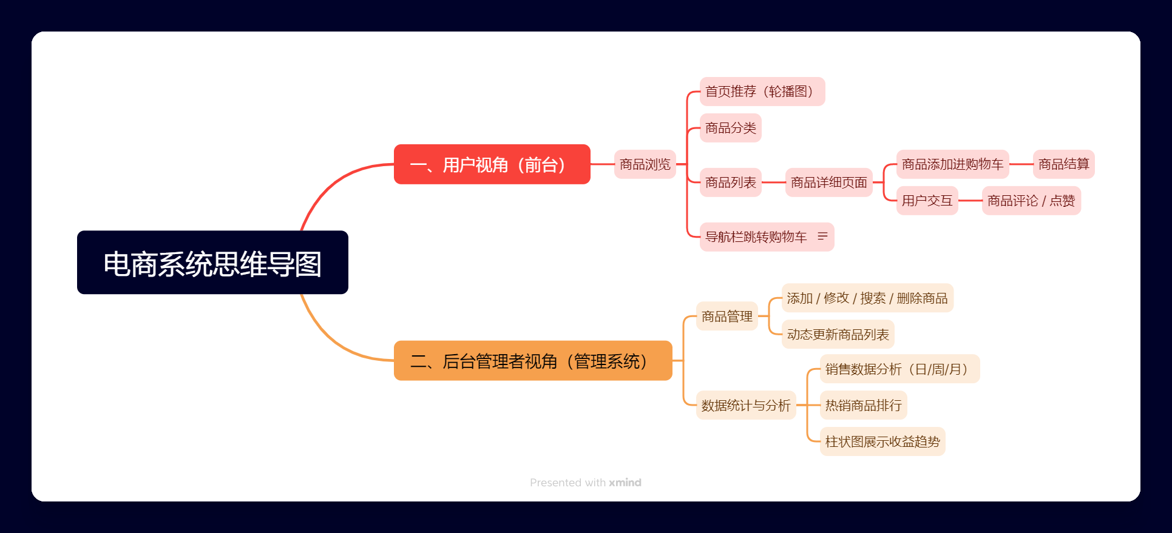

思维导图

### 2.1.1 非功能性需求

兼容性

网站在大多数主流浏览器、操作系统和设备上兼容性良好，功能和显示基本正常。

## 2.2 系统设计

（1）功能结构图

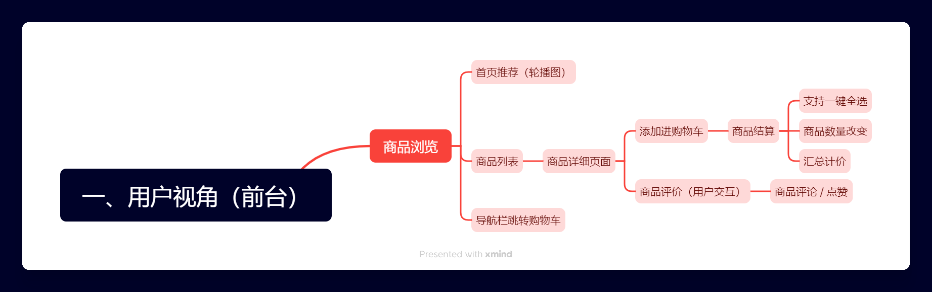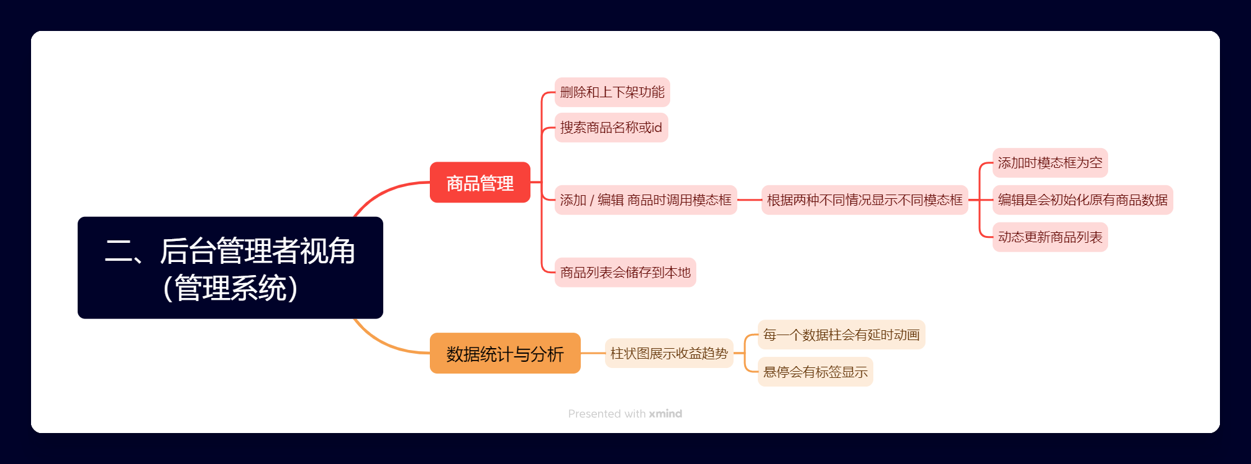

（2）流程图

<https://baike.baidu.com/item/%E7%A8%8B%E5%BA%8F%E6%B5%81%E7%A8%8B%E5%9B%BE/8996271?fr=aladdin>

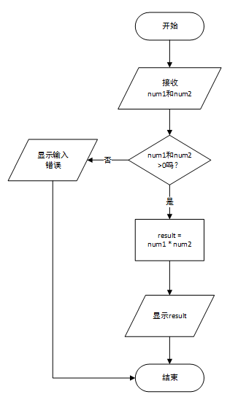

（2）系统原型设计

# 第三章 系统实现与测试

## 3.1 系统实现

### 3.1.1首页商品轮播图

用户可以通过图片轮播图提前了解自己所感兴趣的商品，吸引顾客对网站商品的后续购物欲望

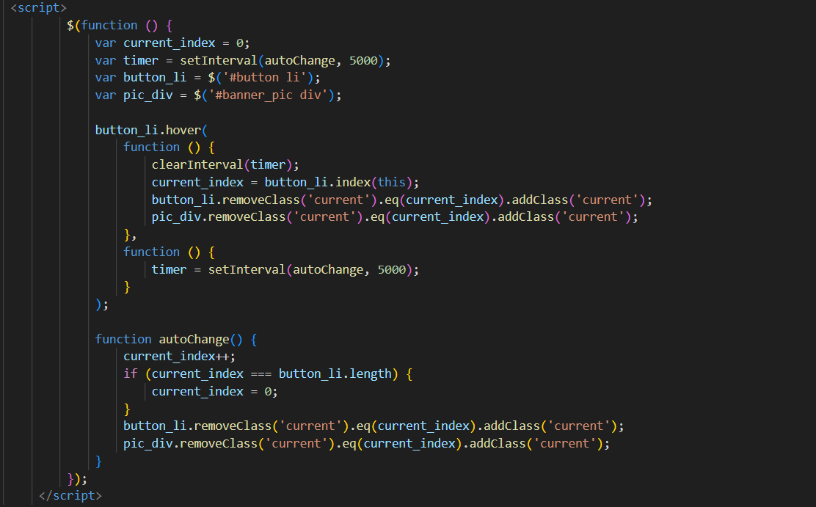

### 3.1.2 购物车的实时修改和自动小计

当顾客选择到心仪的的商品后，可以通过点击“加入购物车”按钮，将选那种商品暂存于购物车中，在最后所有商品挑选完毕后，将所有商品进行总和，明晰顾客所挑选的商品种类以及各种商品的购买数量，以便于顾客最后的付款，以此提升顾客购物体验感。

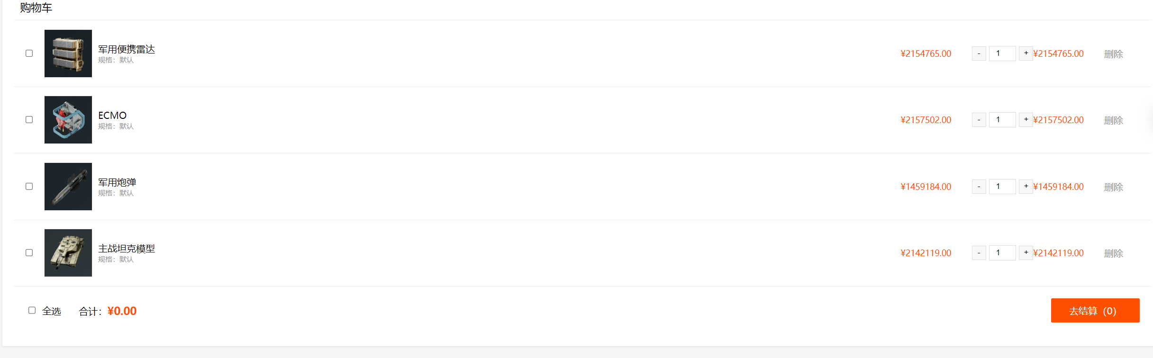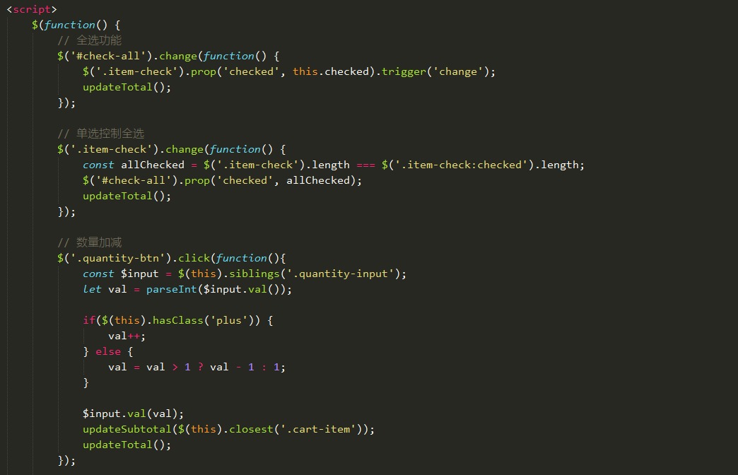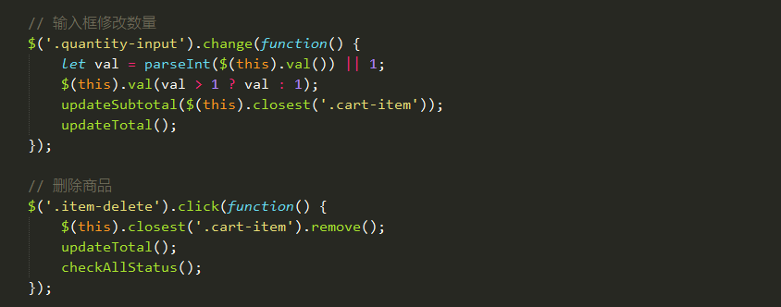

### 3.1.3支付弹窗

### 在顾客确定挑选完商品后，可以点击“支付”按钮,将会出现弹窗，弹窗中将提供多种支付方式，以及商品合计订单金额。

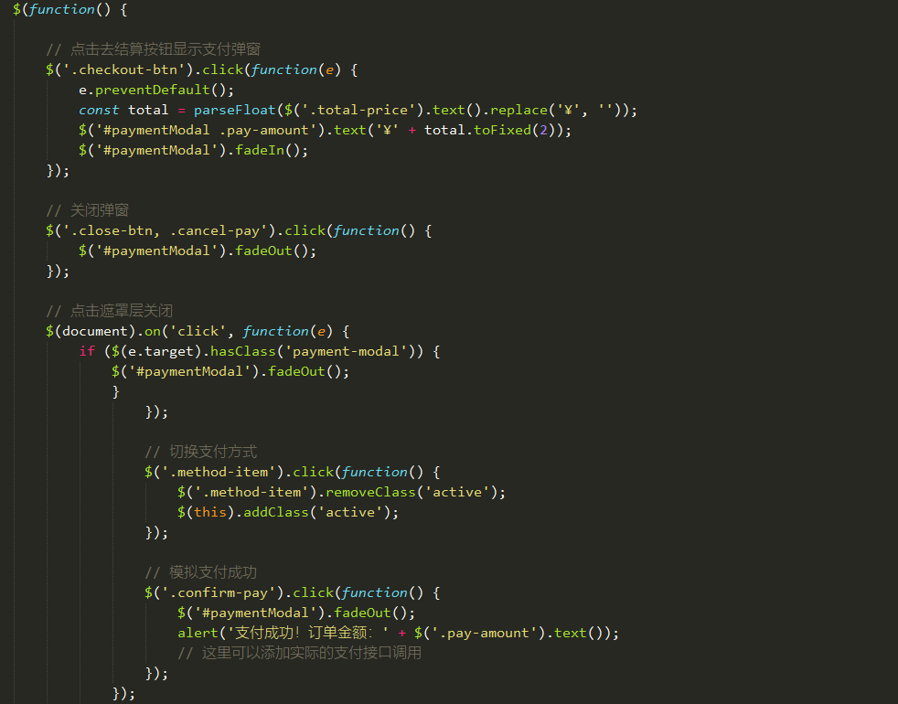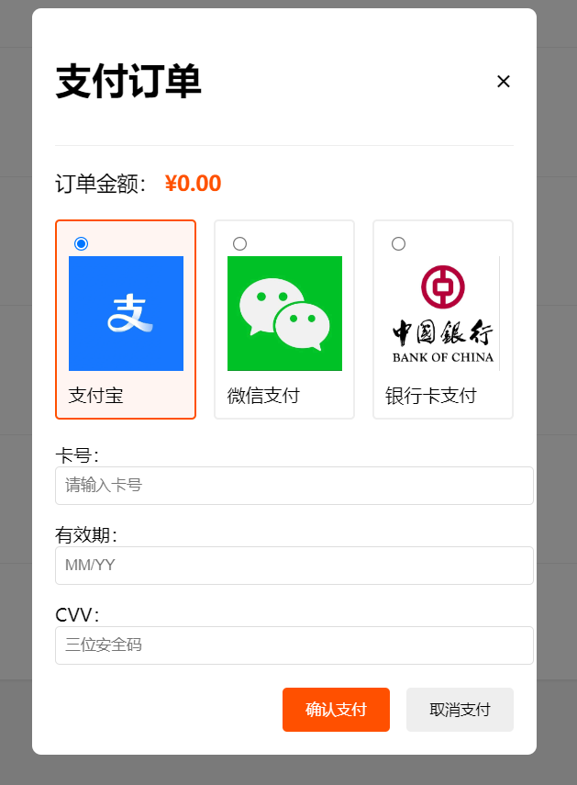

### 3.1.4网站后台设计

（1）设计完整的系统以便将长时段的商品统计。

通过柱状图，形象地体现出商品销量和收益总和，并体现出各时间节点的销量趋势

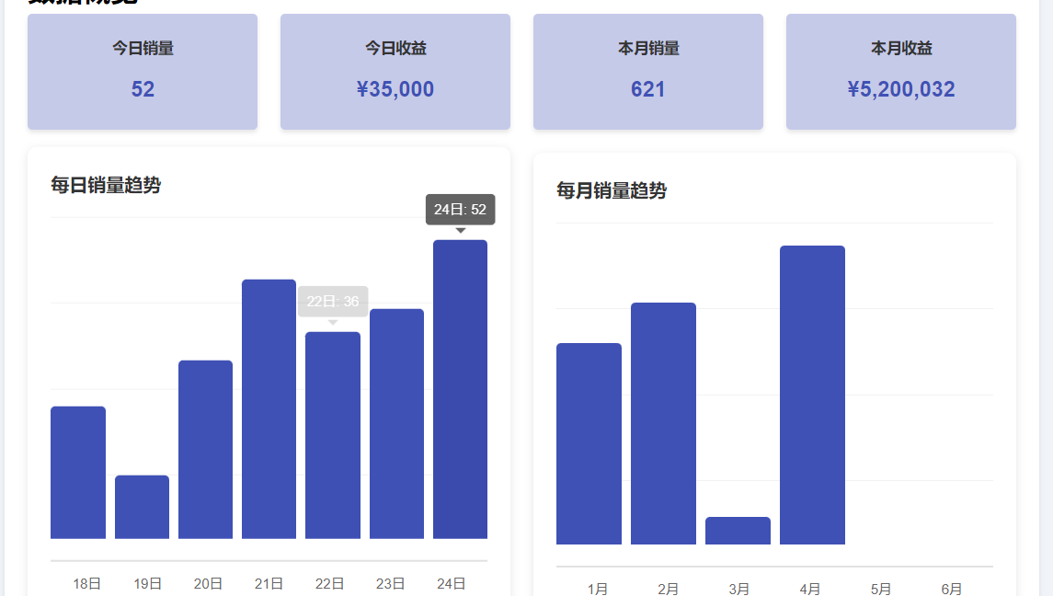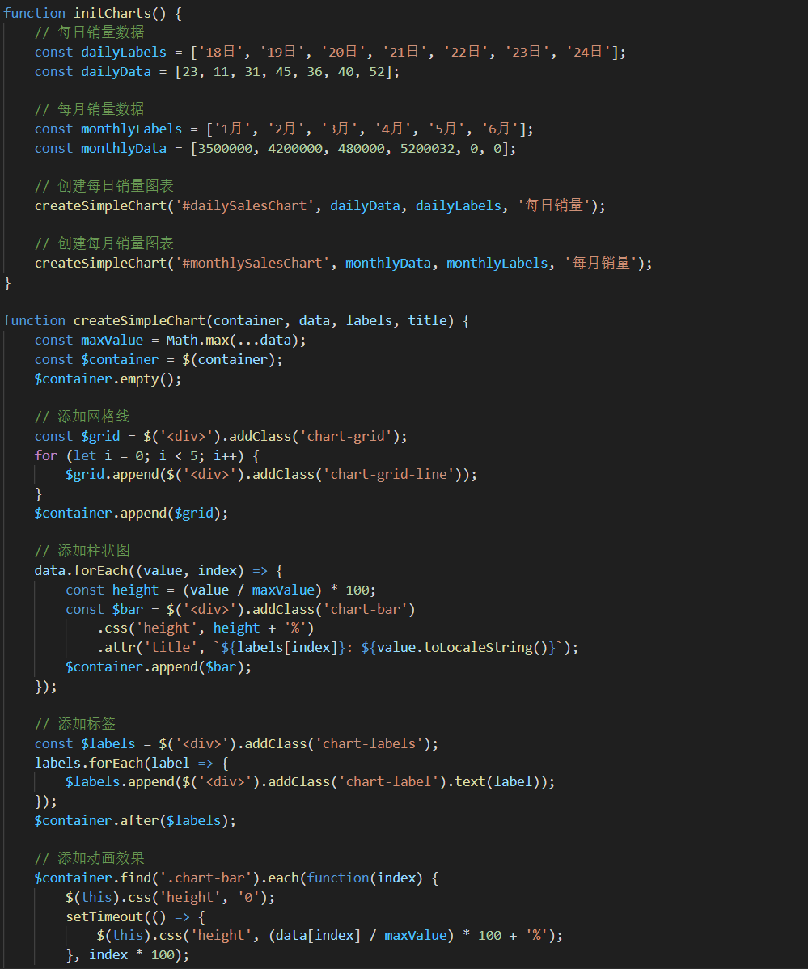

（2）对商品的添加和编辑商品信息部分进行处理

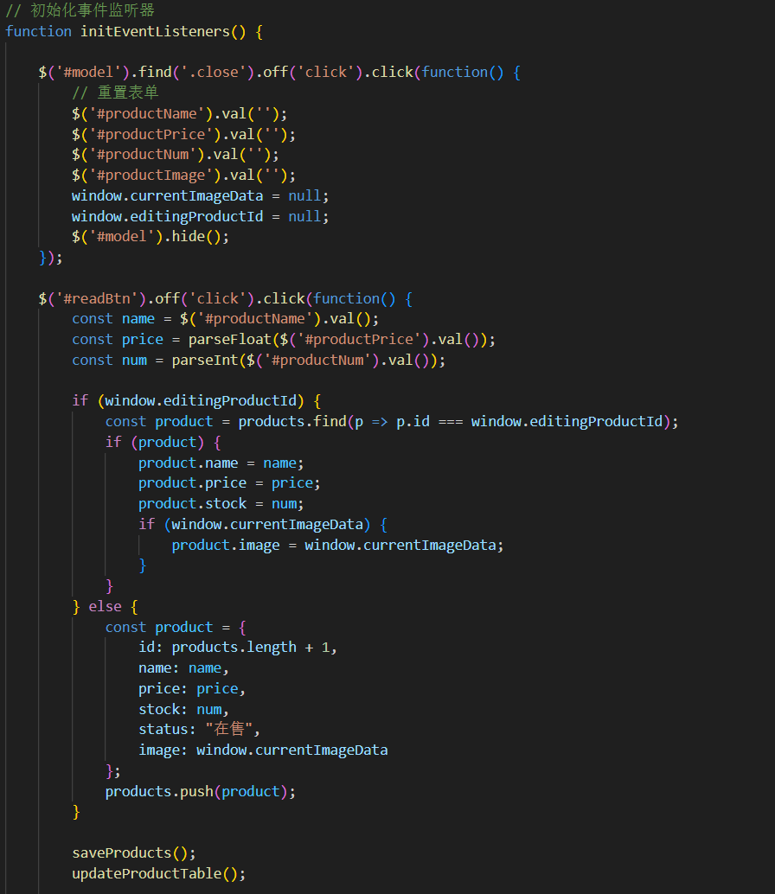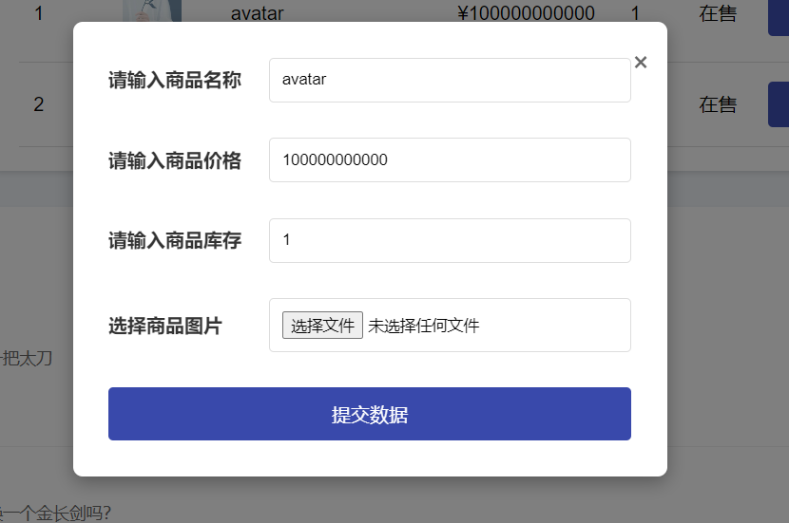

（3）动态更新商品列表

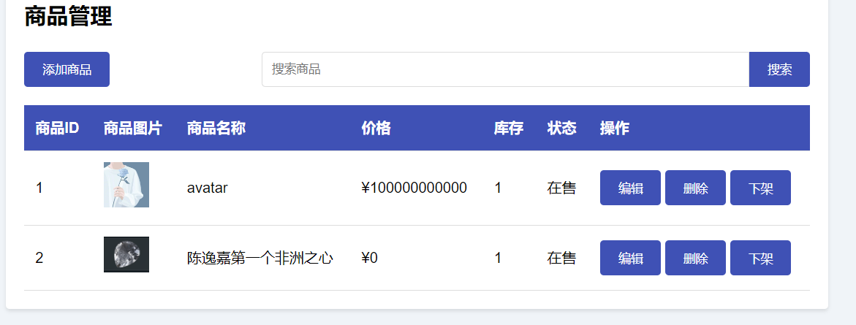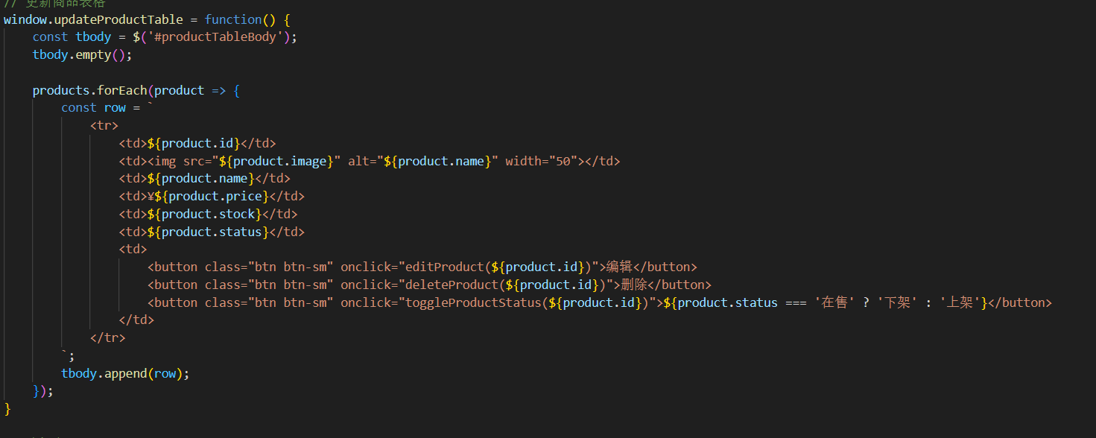

## 3.2 系统测试

### 3.2.1功能性测试

一、测试概述

本次测试针对网站首页轮播图、购物车模块、合集支付、后台统计和修改功能进行全面功能性测试，旨在验证各功能模块是否满足设计需求，确保用户操作流畅、数据准确。测试环境基于[具体浏览器及版本，如Chrome 120]、[操作系统，如Windows 11]。

二、测试内容及结果

1. 首页轮播图

测试项 测试步骤 预期结果 实际结果 状态

轮播图自动播放 进入首页，等待轮播图自动切换 图片按设定时间（如5秒）自动切换 切换正常，无卡顿 通过

手动切换 点击轮播图左右箭头或小圆点 图片立即切换至对应页面 切换响应迅速，无错位 通过

问题说明：无

2. 购物车模块

测试项 测试步骤 预期结果 实际结果 状态

添加商品 选择商品，点击“加入购物车” 商品成功添加，数量显示正确 添加成功，数量同步更新 通过

修改商品数量 在购物车中增减商品数量 总价按单价×数量实时计算更新 计算准确，总价动态刷新 通过

删除商品 点击商品删除按钮 商品从购物车移除，总价同步扣除 删除后页面刷新，总价更新正确 通过

全选与结算 勾选全选框，点击“结算” 跳转至支付页面，显示所选商品总价 跳转正常，但部分优惠券未自动抵扣 失败

问题说明：无

3. 合集支付

测试项 测试步骤 预期结果 实际结果 状态

多商品合集支付 选择多个商品，点击“结算” 合并显示商品清单及总金额，支持主流支付方式 清单与金额正确，微信/支付宝支付成功 通过

问题说明：无

4. 后台统计

测试项 测试步骤 预期结果 实际结果 状态

数据统计（日/周/月） 选择统计周期，查看销售/流量数据 按时间维度展示准确数据图表 数据与数据库一致，图表可视化正常 通过

筛选查询 按商品类别/用户ID筛选数据 仅展示符合条件的统计结果 筛选结果准确，无数据遗漏 通过

数据导出 点击“导出报表”按钮 生成Excel/CSV文件，数据格式正确 导出文件可正常打开，数据无误 通过

问题说明：无

5. 后台修改

测试项 测试步骤 预期结果 实际结果 状态

商品信息修改 修改商品名称、价格等字段，保存延迟 通过

异常修改（非法字符） 输入特殊字符或超长文本 提示输入错误，数据未保存 系统拦截非法输入，报错提示明确 通过

问题说明：无

### 3.2.2兼容性测试

一、测试概述

本次兼容性测试旨在评估网站在不同浏览器、操作系统和设备上的显示和功能是否正常，确保用户在各种环境下都能获得一致的体验。测试覆盖了主流的浏览器、操作系统和设备类型，采用自动化测试工具结合手动测试的方式进行。

二、测试环境

• 浏览器：Chrome最新版、Firefox最新版、Safari最新版、Edge最新版、IE 11。

• 操作系统：Windows 10、Windows 11、macOS最新版、iOS最新版、Android最新版。

• 设备：台式机、笔记本电脑、平板电脑（iPad、华为MatePad）

三、试内容及结果

（一）浏览器兼容性

浏览器 测试项 预期结果 实际结果 状态

Chrome 页面布局、功能按钮、交互效果 显示正常，功能无异常 页面加载迅速，布局完美，功能均正常 通过

Firefox 页面布局、功能按钮、交互效果 显示正常，功能无异常 页面显示略有差异，部分字体渲染不同，但不影响功能 通过

Safari 页面布局、功能按钮、交互效果 显示正常，功能无异常 页面显示和功能均正常 通过

Edge 页面布局、功能按钮、交互效果 显示正常，功能无异常 页面加载及功能正常，与Chrome表现相似 通过

（二）操作系统兼容性

操作系统 测试项 预期结果 实际结果 状态

Windows 10 浏览器兼容性、软件集成（如有） 网站在各浏览器上显示和功能正常，与本地软件集成无问题 符合预期，各浏览器下网站运行良好，无集成问题 通过

Windows 11 浏览器兼容性、软件集成（如有） 网站在各浏览器上显示和功能正常，与本地软件集成无问题 网站在Chrome、Edge等浏览器上运行正常，与Windows 11自带软件集成良好 通过

macOS 浏览器兼容性、软件集成（如有） 网站在各浏览器上显示和功能正常，与本地软件集成无问题 Safari浏览器中网站显示和功能正常，与Mac系统软件无冲突 通过

iOS 浏览器兼容,网站在Safari及其他主流浏览器中显示和功能正常，功能无异常，无集成问题 通过

A

（三）设备兼容性

设备类型 测试项 预期结果 实际结果 状态

台式机 浏览器兼容性、分辨率适配 网站在不同浏览器上显示和功能正常，能适应不同分辨率 在1920×1080及其他常见分辨率下，网站显示和功能正常 通过

笔记本电脑 浏览器兼容性、分辨率适配 网站在不同浏览器上显示和功能正常，能适应不同分辨率 在各种笔记本电脑的不同分辨率下，网站显示和功能正常 通过

四、测试结论

1. 网站在大多数主流浏览器、操作系统和设备上兼容性良好，功能和显示基本正常。

2. 在IE 11浏览器上存在明显的兼容性问题，需对CSS样式和JavaScript代码进行针对性修复。

第四章 总结与展望

## 4.1 总结

总结这次开发，真正体验到git合作开发，实现了一个功能相对完整的电商系统，涵盖了电商平台的主要功能模块。虽然在技术选型和某些功能实现上还有提升空间，但整体上已经达到了预期的开发目标。

## 4.2 展望

**项目展望**

1. **技术升级建议**

* 考虑升级到现代前端框架（如 Vue.js 或 React）
* 引入构建工具优化资源加载
* 考虑使用SASS提升样式管理效率，增强可读性。

1. **功能扩展建议**

* 增加更多响应式设计，提升移动端体验
* 集成支付系统

1. **性能优化建议**

* 优化图片资源加载
* 添加缓存机制

1. **安全性建议**

* 加强用户认证和授权机制
* 实现数据加密传输

成 绩 评 定（教师填写）

|  |  |  |  |  |  |  |  |
| --- | --- | --- | --- | --- | --- | --- | --- |
| 1、成绩考核 | | | | | | | |
| 总体评价：  本组同学较好地完成了外卖点餐类电子商务系统的页面，布局清晰、有条理，利用jQuery实现了用户名规则检验、确认密码校验等交互效果，在登录页面利用AJAX技术与服务端进行了异步通信。页面原型设计与编码良好，课程设计文档基本规范，现场答辩时回答问题正确。综合评定成绩为良好。  存在问题：  站点规划不利于后期维护，且部分页面自适应效果存在缺陷。  考核指标：   |  |  |  |  | | --- | --- | --- | --- | | **成绩组成** | **考核/评价环节** | **分值** | **考核/评价细则** | | 学生个人得分  （40分） | 模块设计 | 20 | 在项目开发中所承担的工作量及重要程度；对所学知识的掌握运用程度和调试程序的能力。 | | 出勤 | 10 | 缺勤3次及以上，此项成绩为0。 | | 答辩 | 10 | 对项目的熟悉程度，回答问题的正确性。 | | 项目整体得分  （60分） | 项目文档 | 10 | 项目开发文档是否齐全（源代码及清单、PPT、设计说明）。 | | 需求设计 | 20 | 项目总体介绍是否清晰，是否包括开发总结。 | | 功能实现 | 20 | 项目功能是否全部实现，所用技术是否符合学习重点 | | 界面美观 | 10 | 项目规范及美观程度 | | | | | | | | |
| 2、学生成绩表（参考） | | | | | | | |
| 学号 | 姓名 | 个人成绩组成 | | | 团队综合成绩 | 总成绩 | 等级 |
| 模块设计 | 出勤 | 答辩 |
|  |  |  |  |  |  |  |  |
|  |  |  |  |  |  |  |
|  |  |  |  |  |  |  |
|  |  |  |  |  |  |  |
|  |  |  |  |  |  |  |
| **等级说明：**0-59：不及格；60-69：及格；70-79：中等；80-89：良好；90-100：优秀  2024年 6月 22日 | | | | | | | |